С января 2015 года в муниципальном общеобразовательном бюджетном учреждении Центре образования города Зеи (далее - МОБУ ЦО) реализуется Проект «Обучение и социализация детей с ограниченными возможностями здоровья в инклюзивном образовательном пространстве МОБУ ЦО».
На сегодняшний день муниципальное общеобразовательное бюджетное учреждение Центр образования – это уникальная общеобразовательная школа в инфраструктуре города, решающая проблемы создания условий для непрерывного образования в соответствии с интересами личности разных возрастов (класс предшкольной подготовки, отделение заочного обучения, дополнительное образование, дополнительные программы профессиональной подготовки).
В течение двух лет данное учреждение обеспечивает условия для получения образования детьми, проживающими далеко за пределами города и попавшим в трудную жизненную ситуацию, присмотр и уход которых осуществляет ГОБУП Зейский «Солнечный» (приют); всего в течение учебного года обучаются 28 детей-инвалидов и 34 ребенка с ОВЗ.

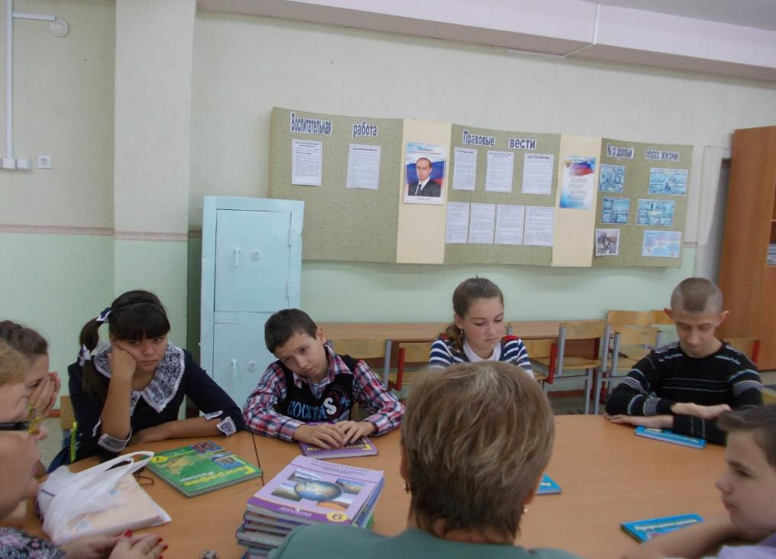
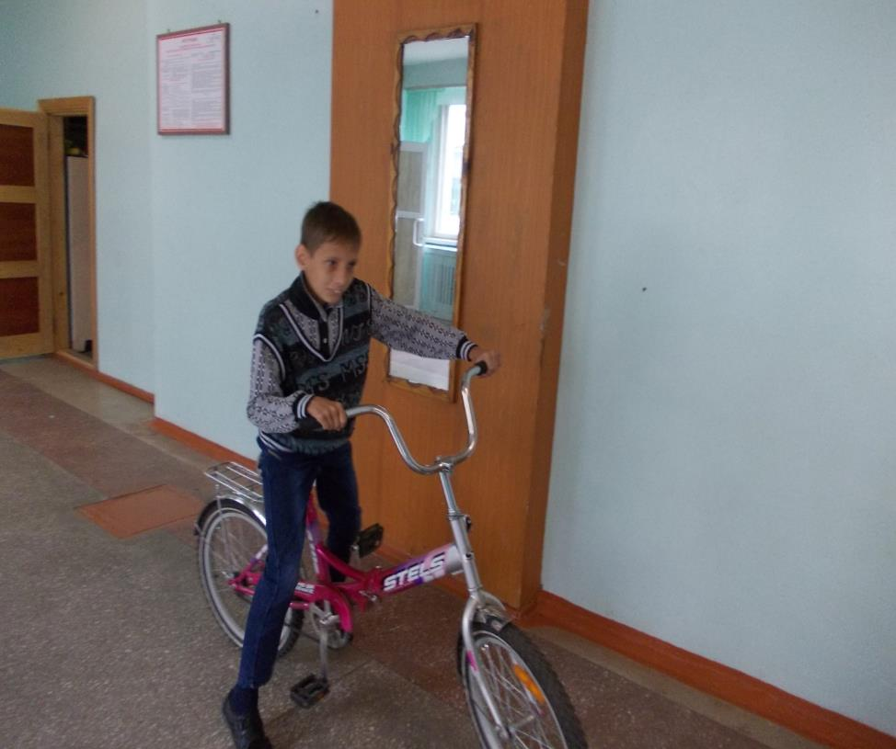

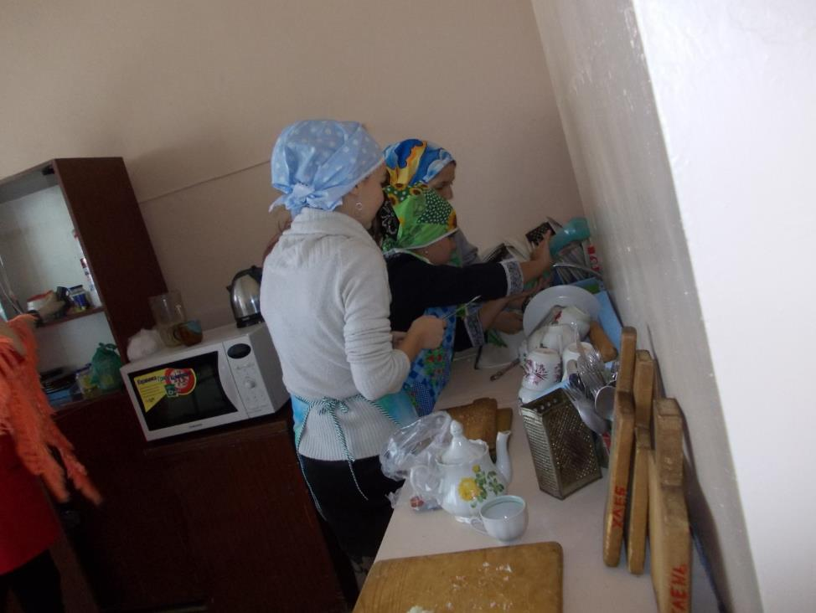
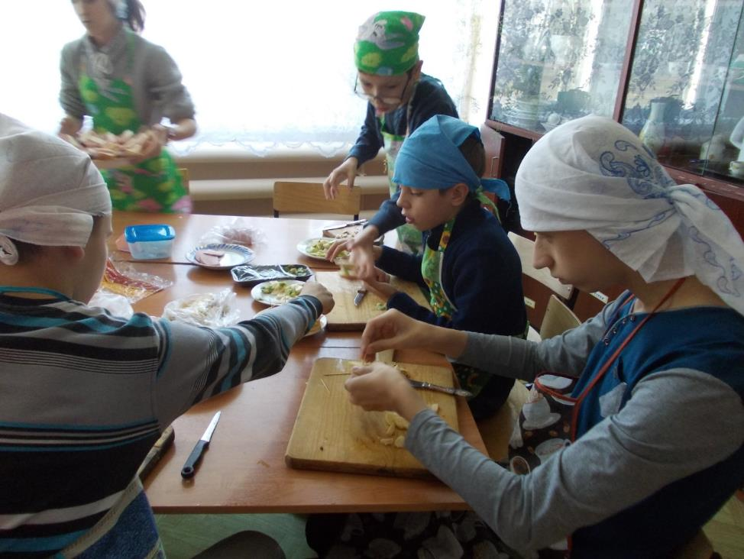
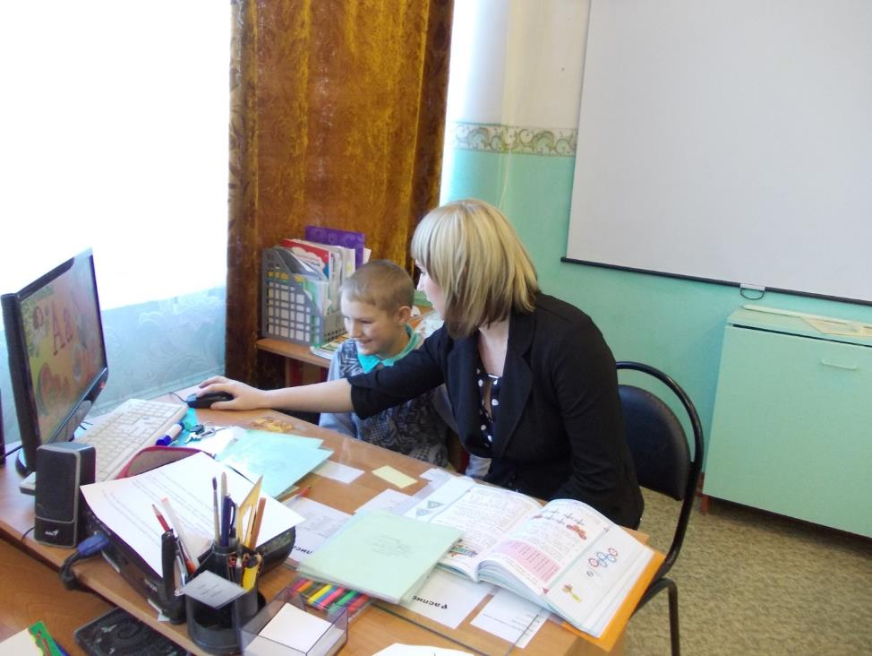
Основной критерий эффективности инклюзивного образования – создание специальных условий для обучения, социализации детей с ОВЗ.
Реализуя задачи первого этапа, в МОБУ ЦО заметно улучшилась материально-техническая база. Сколько радости было у педагогов, обучающих детей индивидуально. Мы получили первое оборудование!
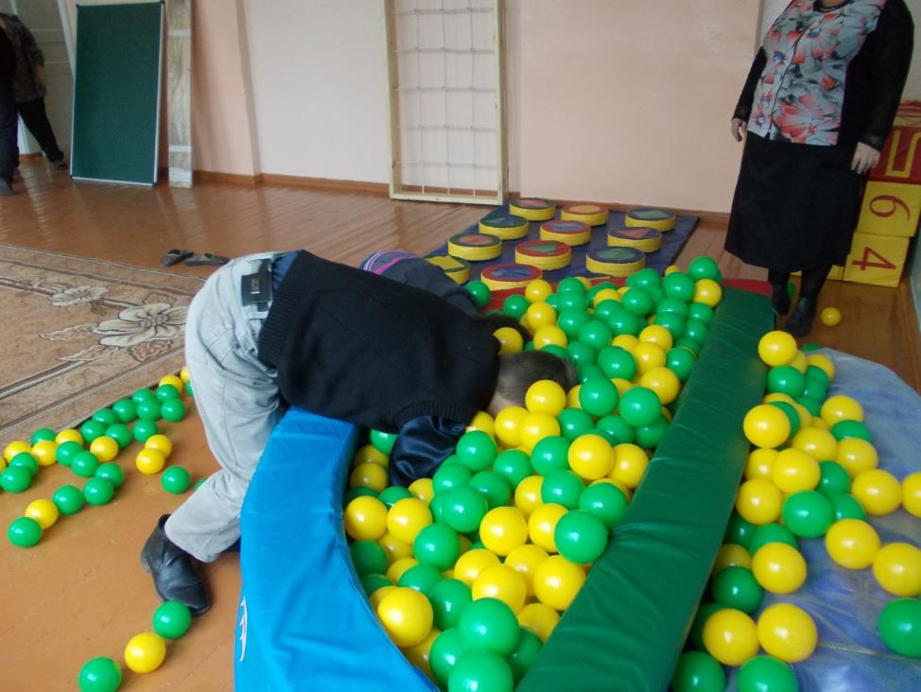

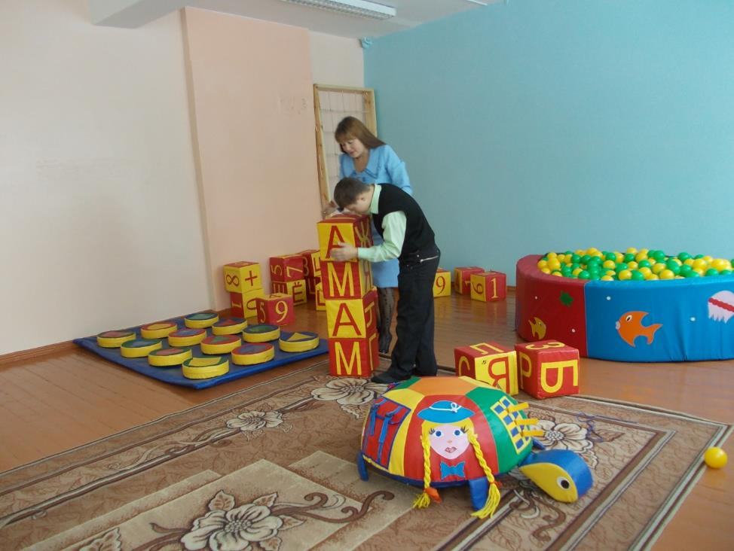
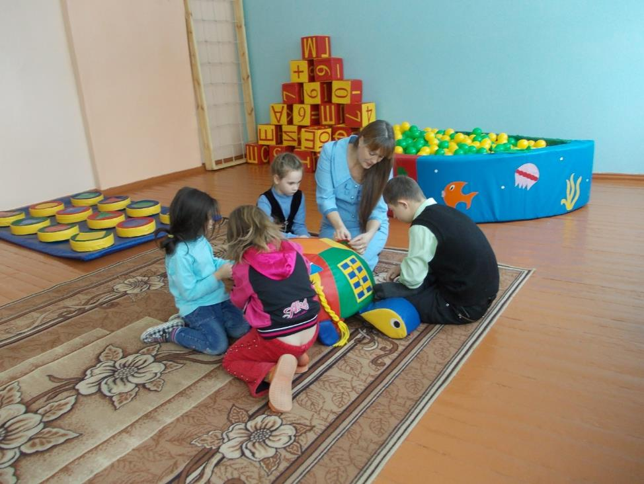

Далее, нам недостаточно стало одной сенсорной комнаты, т.к коррекционно-развивающие и общеразвивающие занятия требуется проводить для учеников разных возрастных категорий, обучающихся в классах интегрированного обучения, инклюзивно, с подростками, имеющими отклонения в поведении. Это стало возможным с программным обеспечением компьютерной системы Комфорт ЛОГО для выработки навыков саморегуляции на основе метода функционального биоуправления, для коррекции и предотвращения развития речевых нарушений. С помощью многофункционального прибора «Микарт» регистрируется набор физиологических параметров человека. Программа включает в себя картотеку, хранящую сведения обо всех пациентах, результаты проведённых сеансов и индивидуальные настройки сеансов для каждого клиента. Помимо обучающих сеансов, программа имеет диагностический режим, позволяющий регистрировать и анализировать изменения состояния человека от сеанса к сеансу (так называемый прогресс показателей).
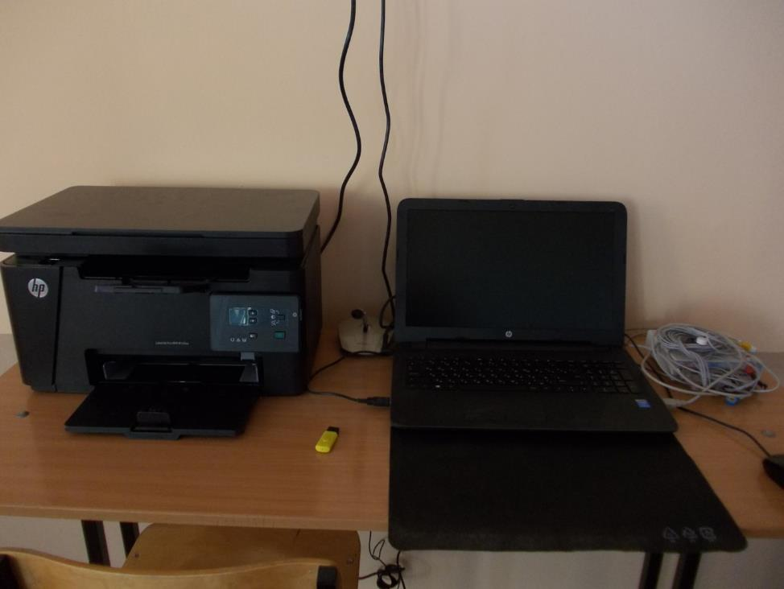
Зеркальный шар АС – 26-15 с приводом, светомузыкальная полусфера, приборы для создания световых эффектов «Зебра-50», «Комфорт» для коррекции психоэмоционального состояния, «Сенсорика – 7, программно-индикаторные комплексы БОС «Комфорт».
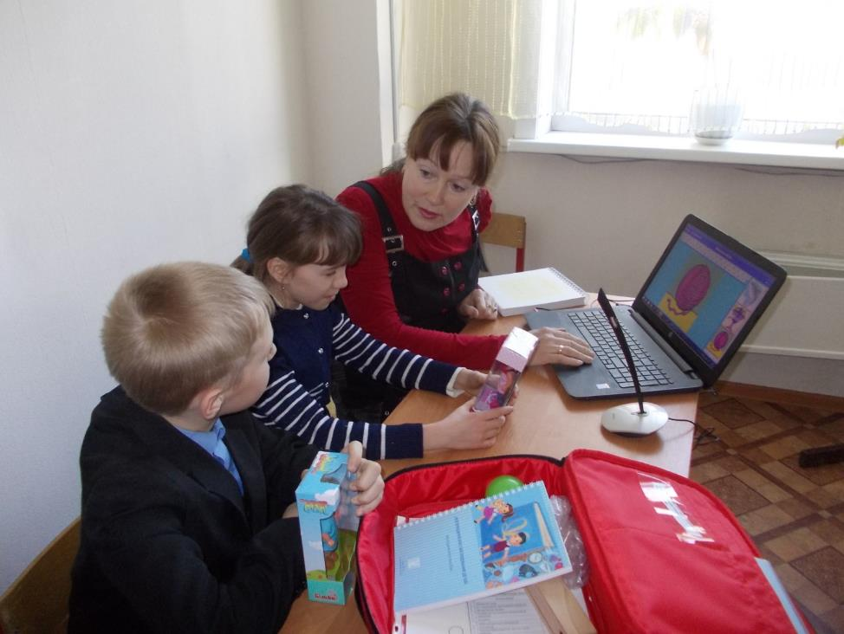

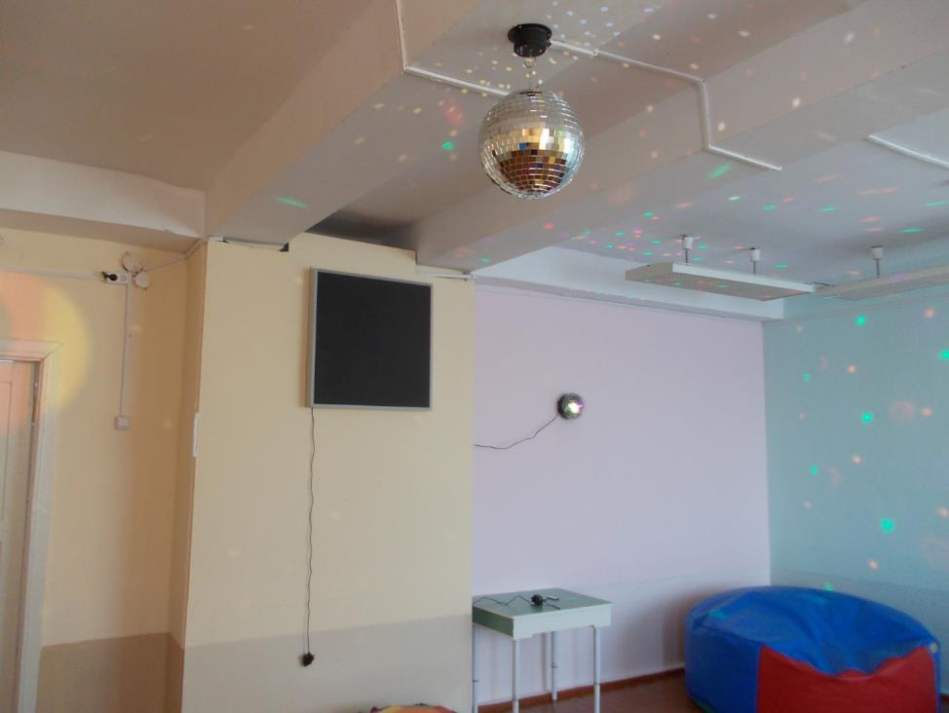

Система пузырьковая СП Панель предназначена для релаксации, создания в помещении декоративного эффекта, украшения интерьера. Режим работы подсветки – автоматическая смена цветов – красный, синий, зелёный жёлтый с плавными переходами. Пузырьковая картина – мелкие множественные быстро движущиеся пузырьки.

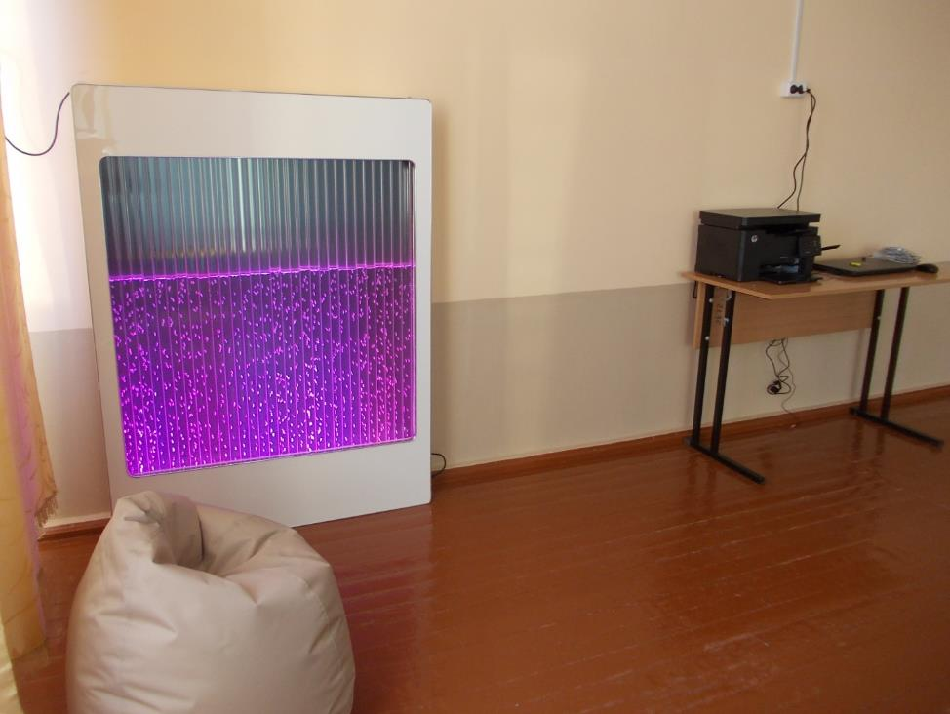

Пучок фибероптических волокон с боковым свечением, модель «Звёздный дождь», стол для рисования песком «Студио Color» с крышкой (цветная RGB, подсветка)
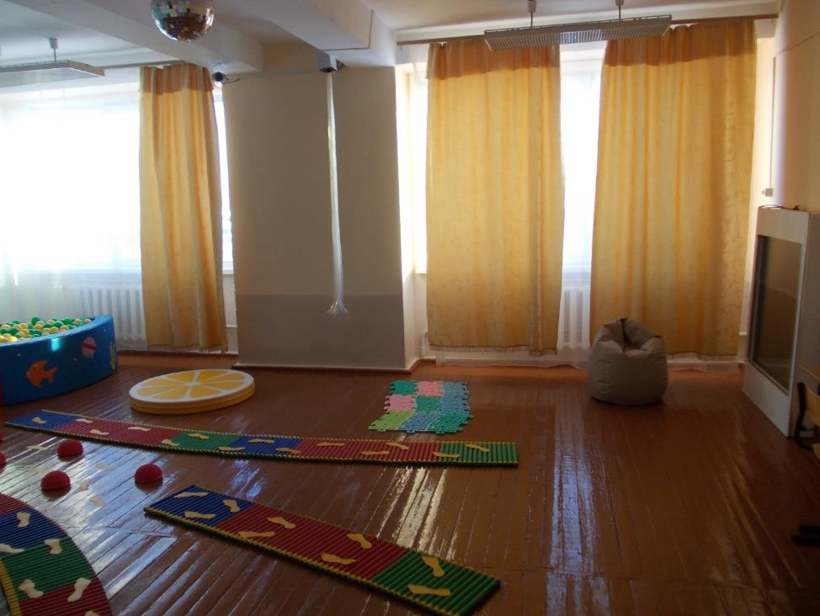

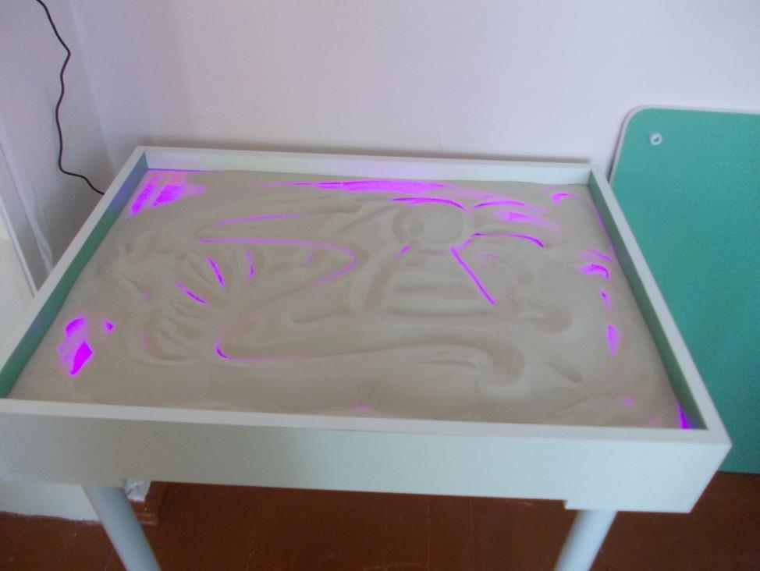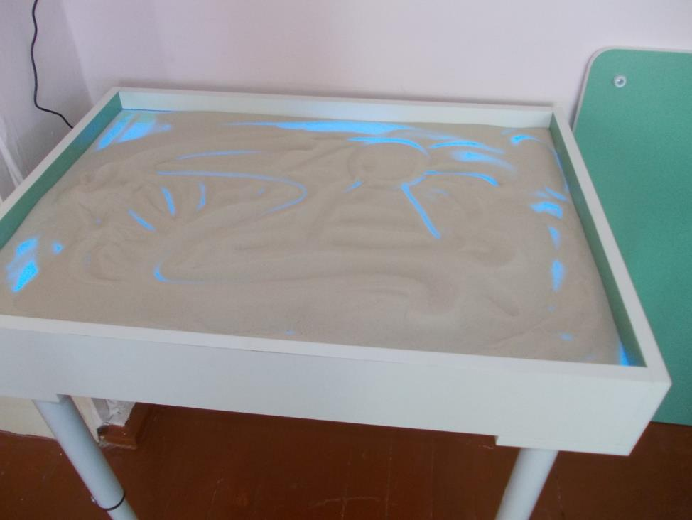
Звездное небо
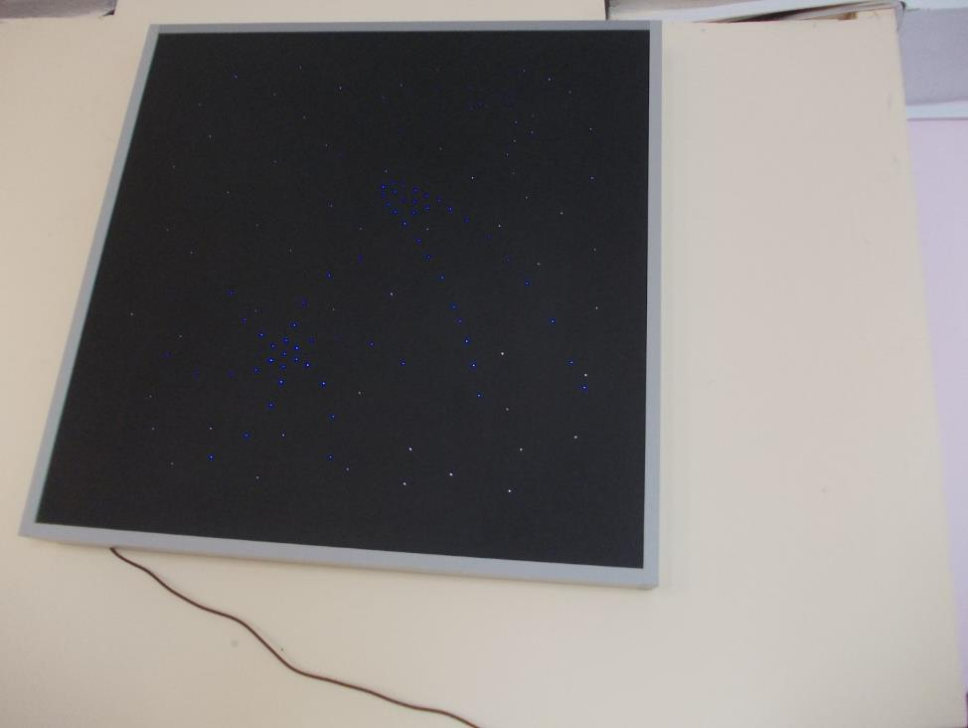

Массаж рук, ног – это прекрасный способ, чтобы оказывать лечебное воздействие на всё тело, помогая себе стать более здоровым и просто расслабиться. Его эффективность крайне высока.
Коврик массажный от плоскостопия, коврики со следочками, игровой коврик «Классики», «Топ-топ», настенный модуль для упражнений в развитии запястья – движение по прорези, тактильно-обучающая панель, балансировочная подушка - все эти предметы используются для оздоравливающих и развивающих занятий.
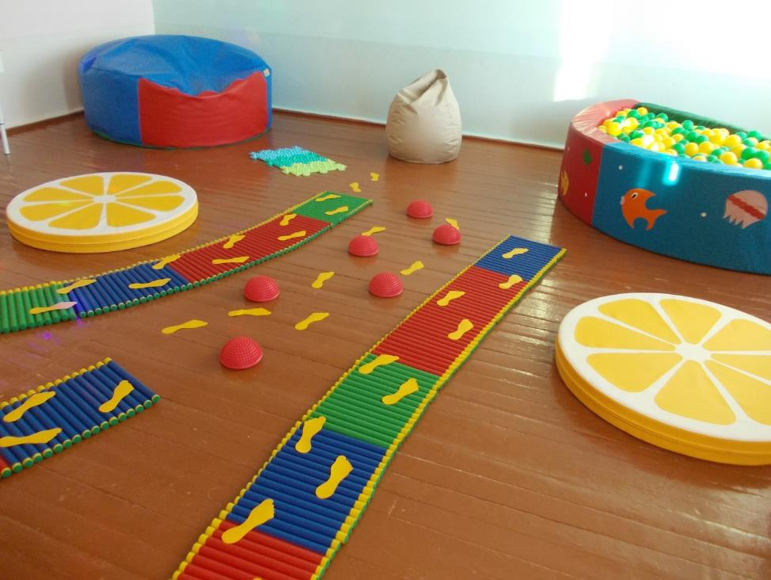

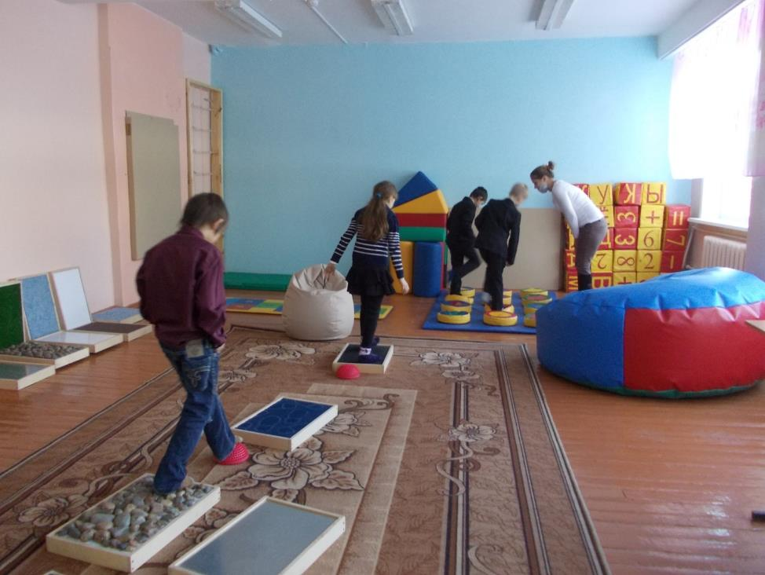

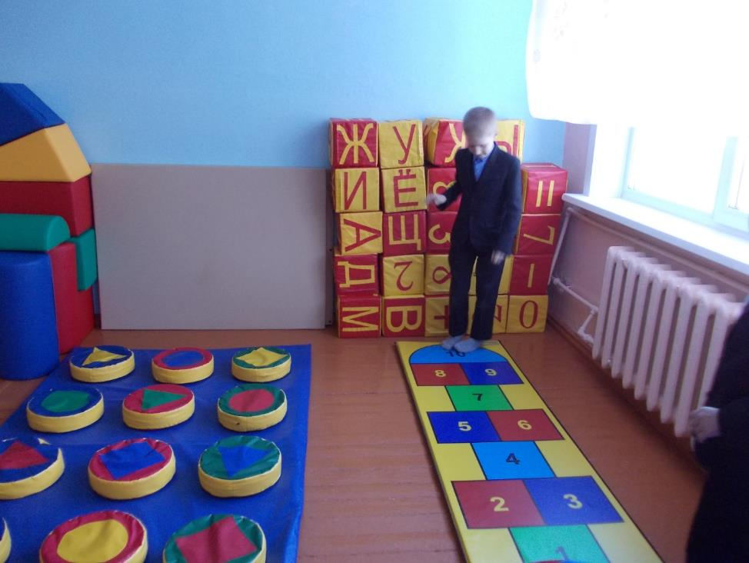
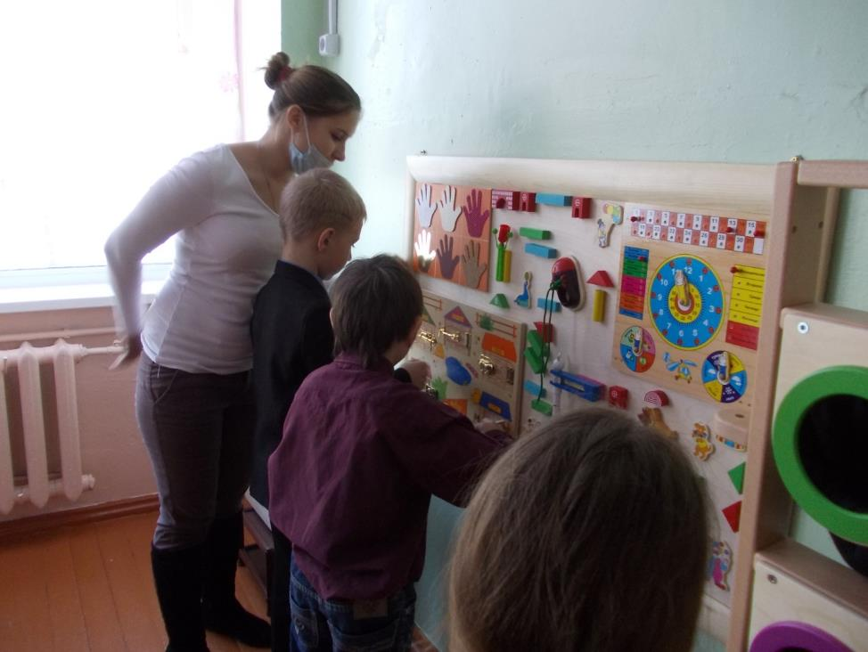
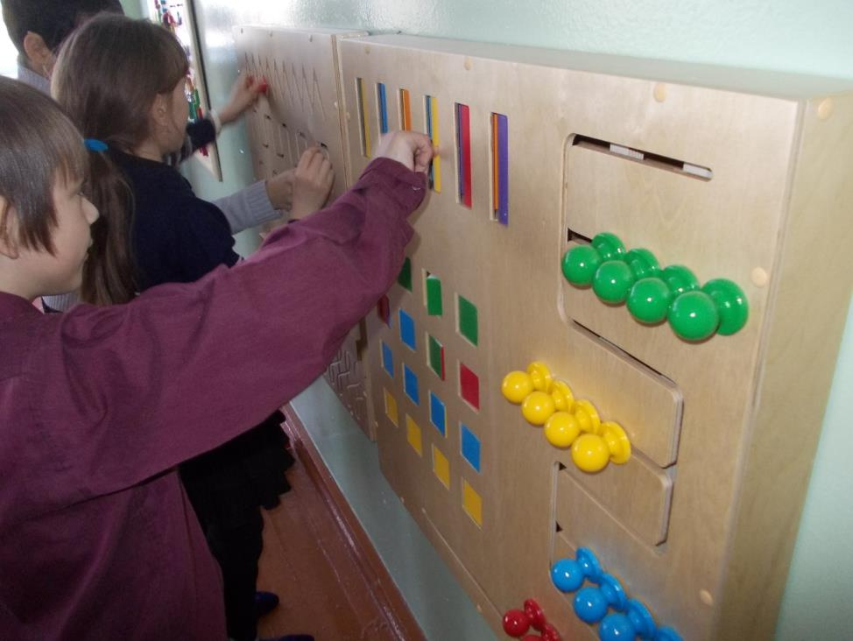
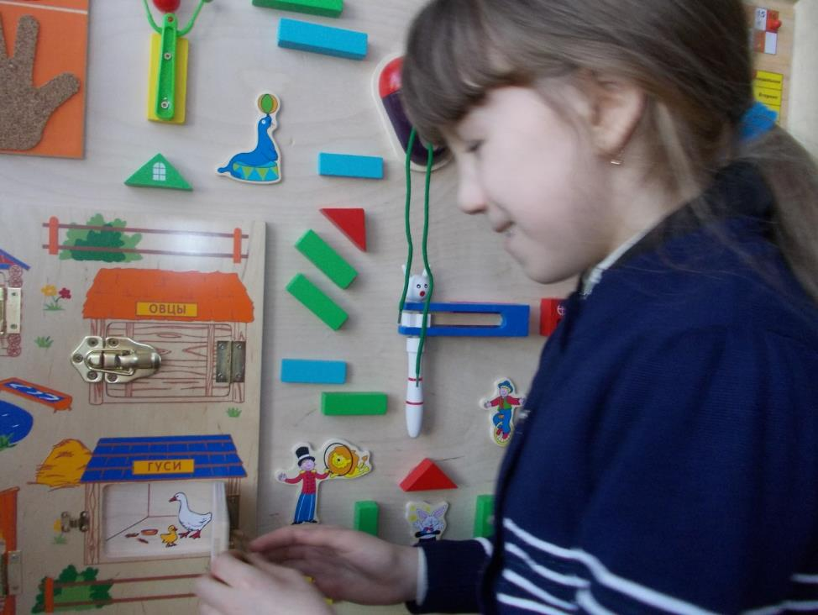
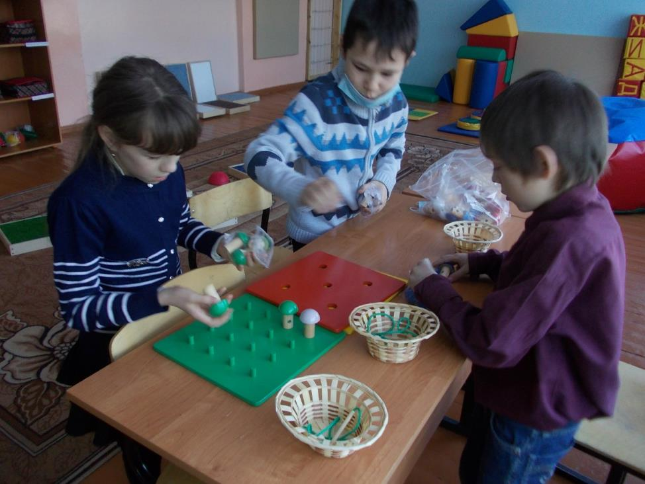
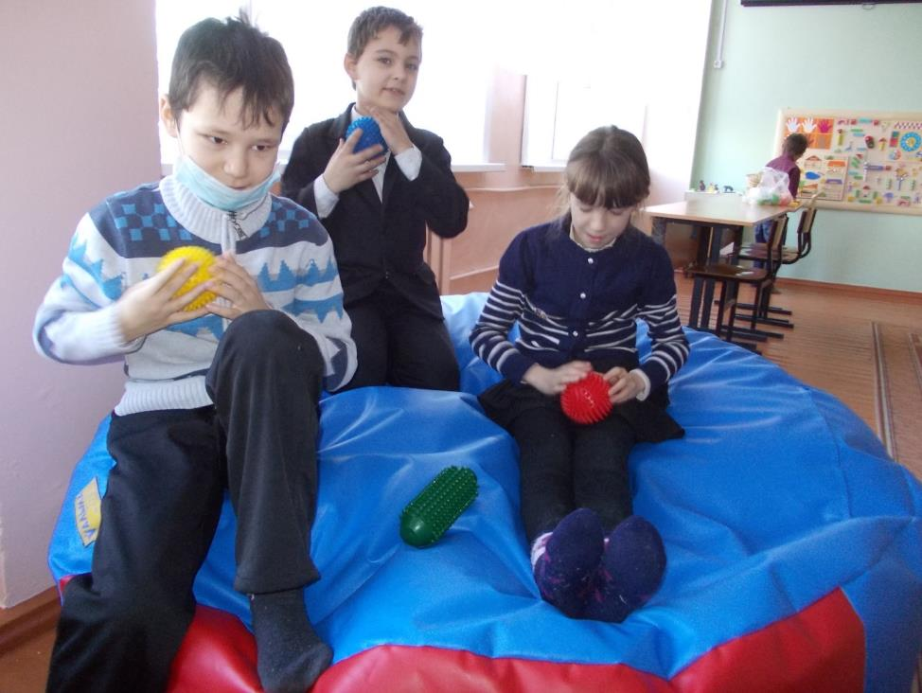
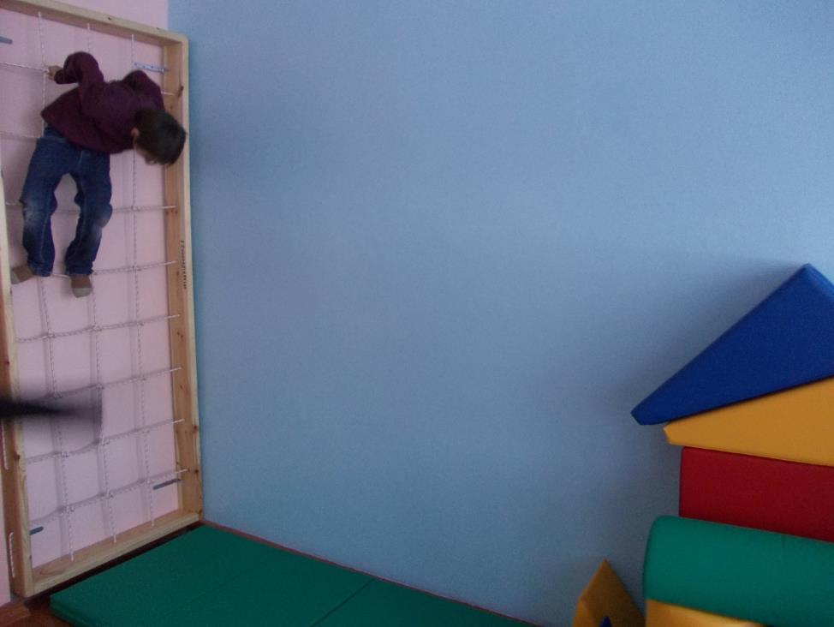

Песочная терапия
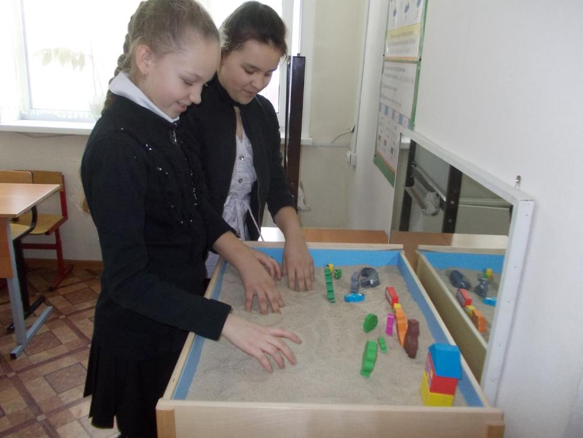

Ширма «Тактильные мешочки»
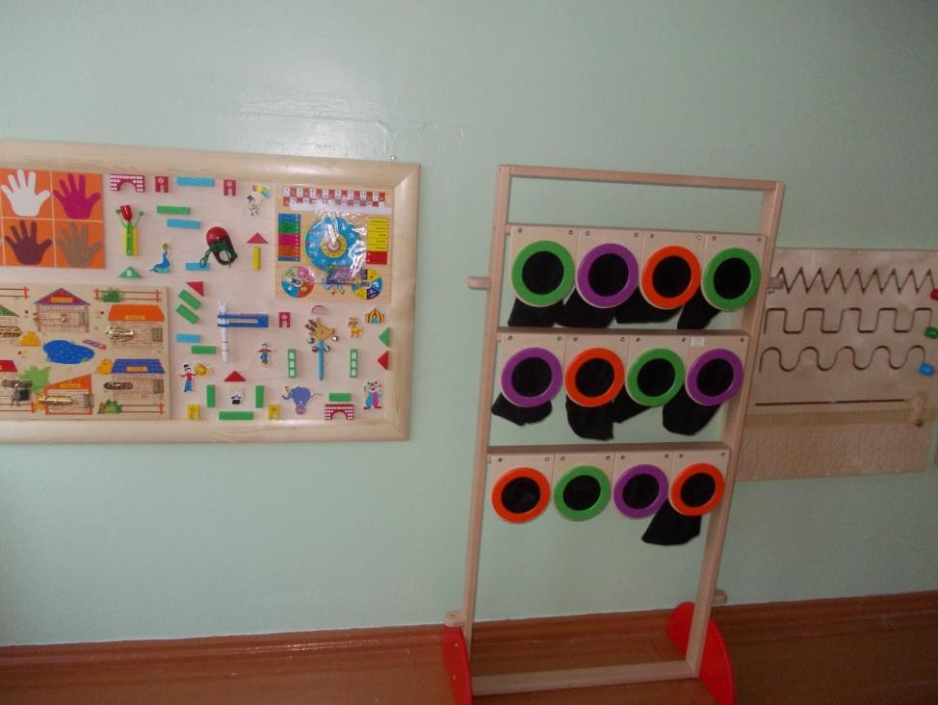
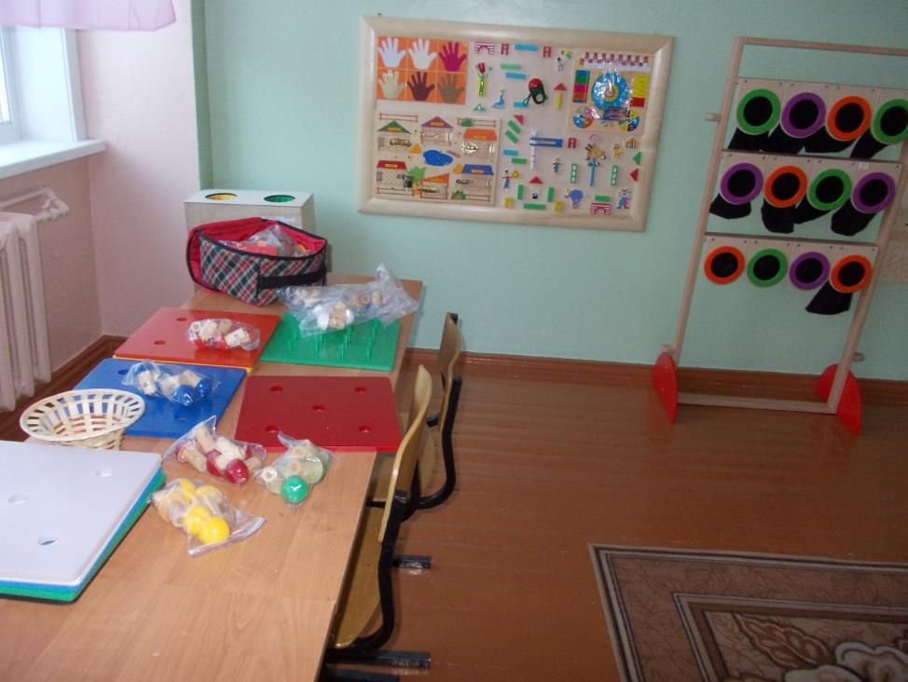
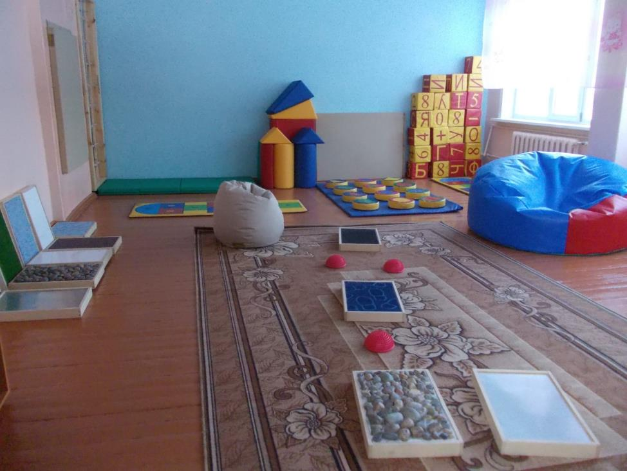
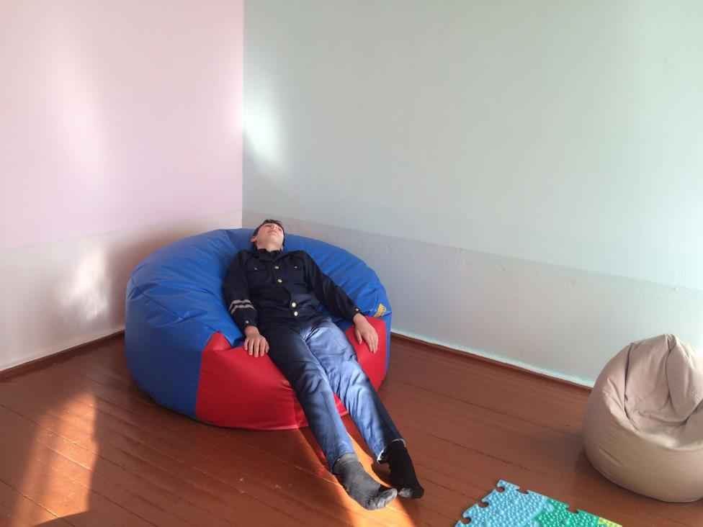

Доступная среда
Светодиодное матричное табло, визуально-акустическое табло применяются для выведения различных текстовых сообщений. Возможна загрузка любых информационных знаков, пиктограмм, анимации. Стационарная индукционная петля VERT – 80 предназначена для адаптации помещений площадью до 80 кв.м. Эта система является неотъемлемым элементом, регламентируемым программой «Доступная среда»
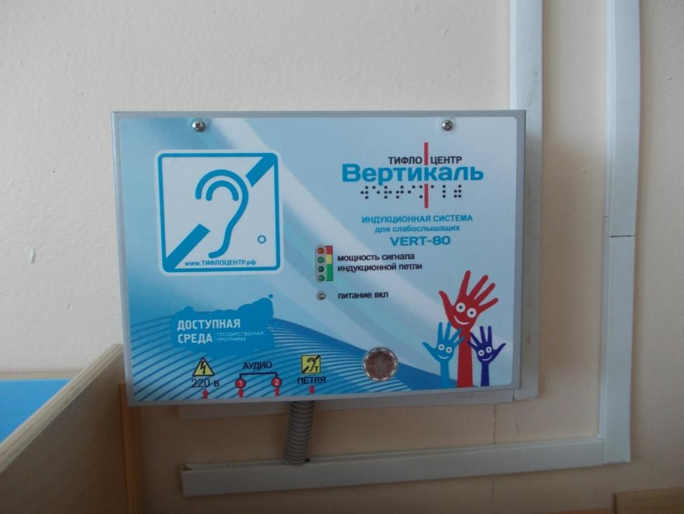

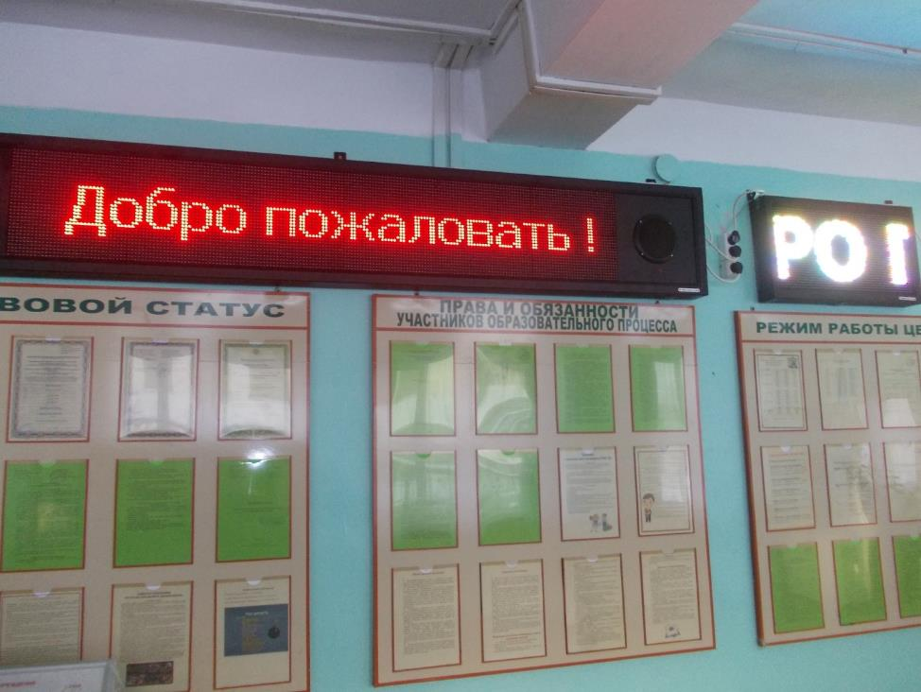

Тактильно-звуковая мнемосхема помещений используется для получения более полной информации об изучаемом пространстве двумя доступными способами: сенсорным, дающим наглядное геометрическое представление и акустическим способом, со словесным описанием маршрутов движения и возможных опасностей на пути следования незрячего человека (в настоящее время обучающихся с ограниченной функцией зрения в МОБУ ЦО нет).
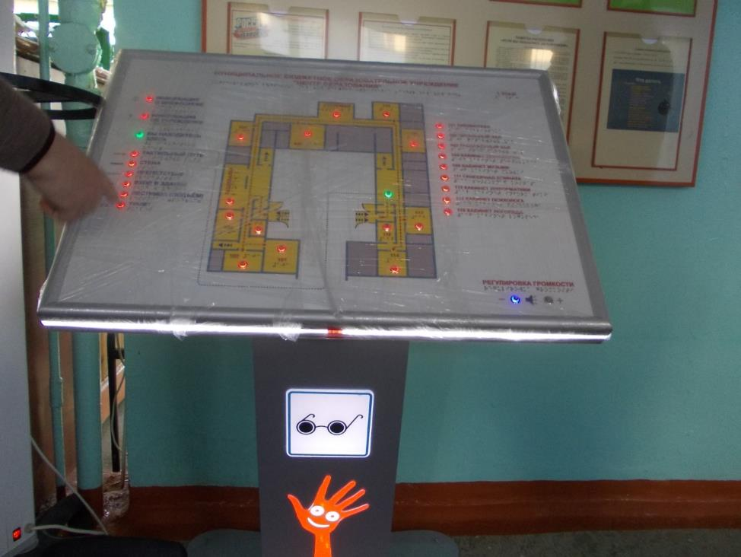

Туалет с 2-х канальной системой вызова помощи, светодиодный маяк для обозначения дверных проёмов.
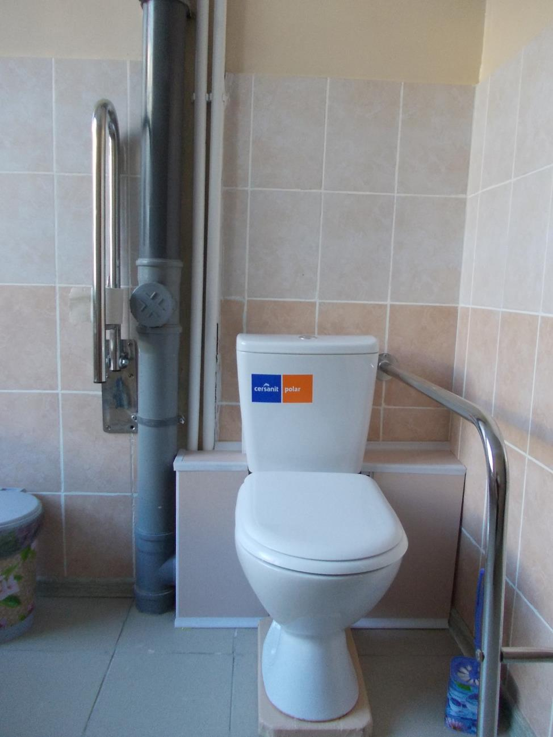
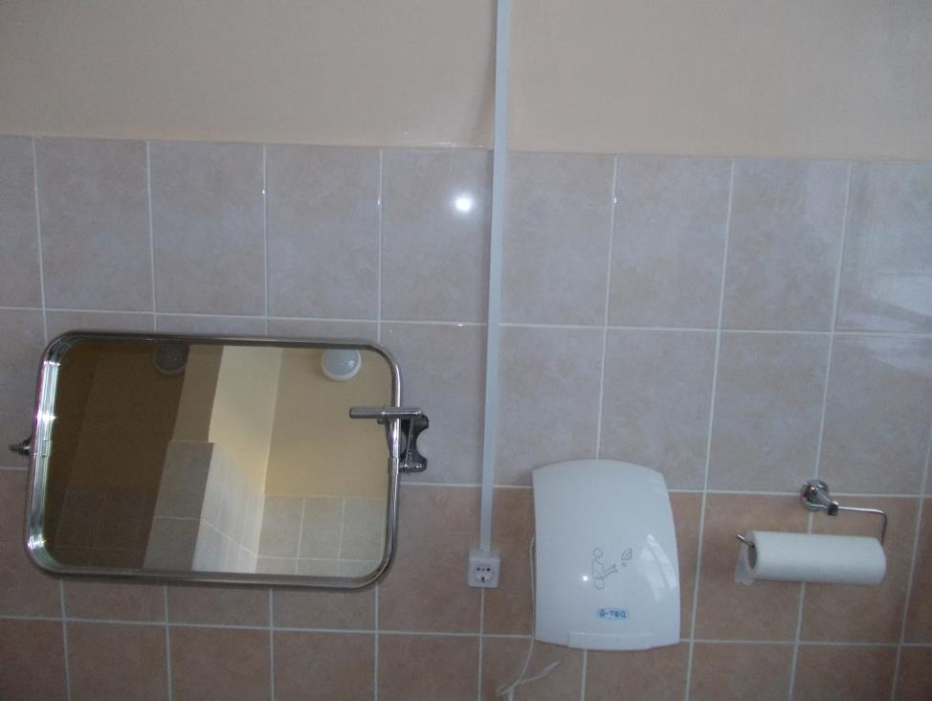
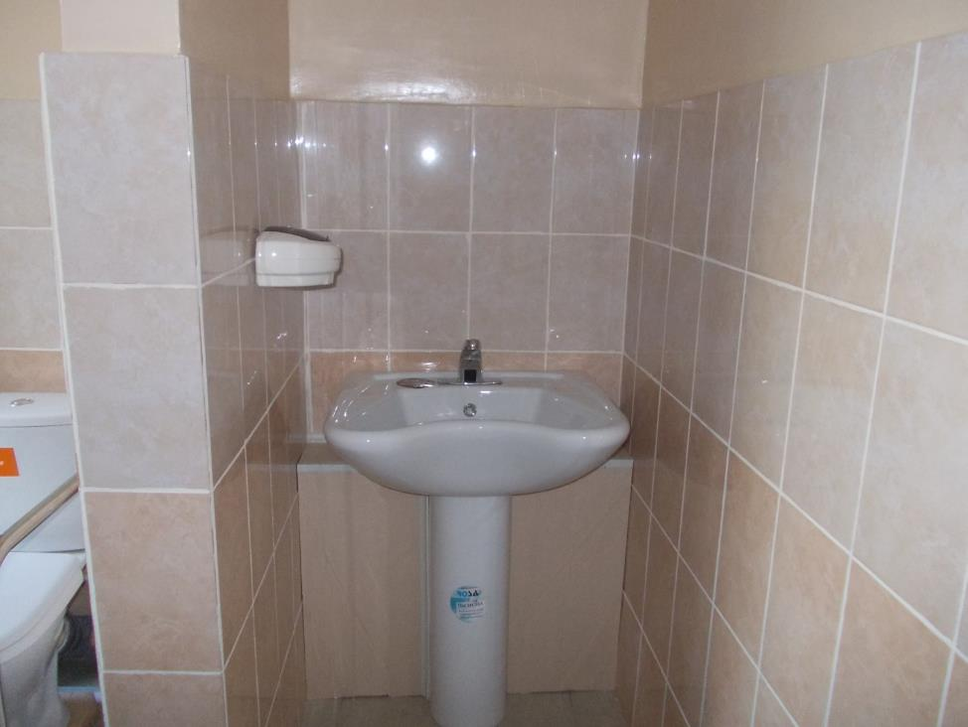
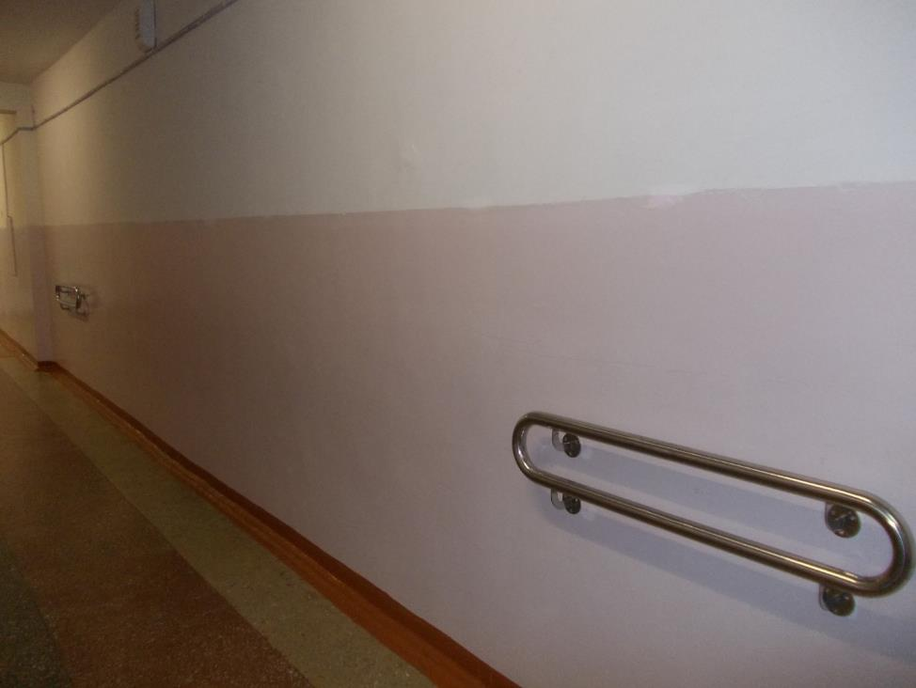

А так же интерактивное оборудование (две интерактивные доски в комплекте, шесть рабочих мест для детей с ОВЗ). Одно рабочее место для педагога - психолога и учителя-логопеда.
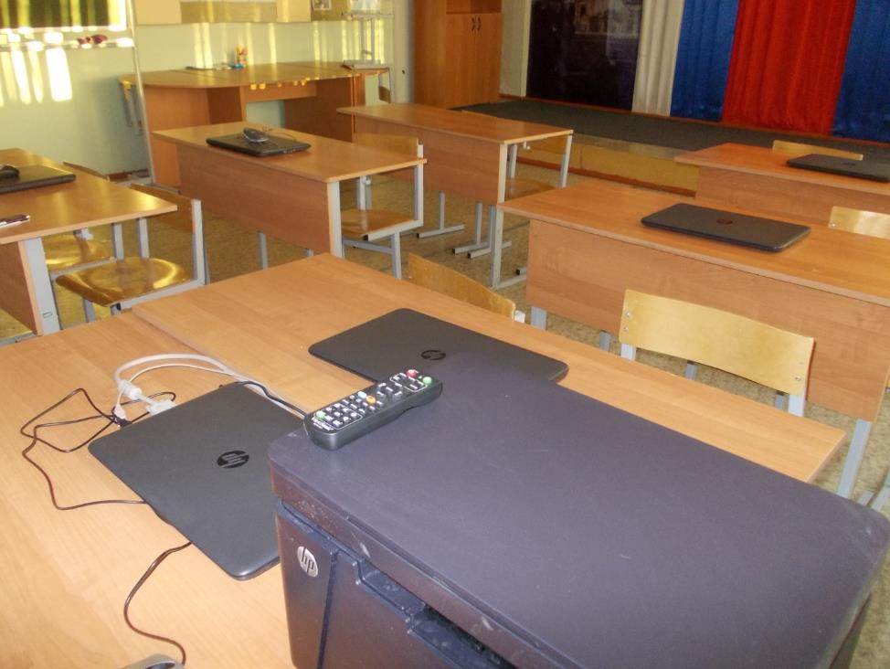
Все дети могут учиться - мы должны создать подходящие условия для их обучения и социализации.

